
Шуханова Жанаргуль,

"№6 Жезді жалпы орта білім беретін мектебі

базасындағы Тірек мектебі (РО)" КММ
Мектеп асханасында. Н дыбысы мен әрпі
Осы сабақта қол жеткізілетін оқу мақсаттары (оқу бағдарламасына сілтеме) | - Н дыбысы мен әрпін, мектеп аасханасы туралы білу  - Н дыбысы мен әрпін пайдалана отырып, сөздер және сөйлем құрау  - Сурет атаулары бойынша сөйлем құрайды, берілген сөздерді үш тілде айтады
Сабақтың мақсаты | Барлығы: Н дыбысы мен әрпін таниды, сөздерді оқып, дыбыстық талдау жасайды;  Көпшілігі: Н дыбысын пайдалана отырып сөздер құрау;  Кейбіреулері: Сурет атаулары бойынша сөйлем  құрайды, берілген сөздерді үш тілде айтады.
Бағалау критерийі | Жапондық бағалау, үлгі ағашы
Тілдік мақсаттар | Сабақта оқушыларды сауатты жазуға, суретке қарап әңгіме құрауға үйрену.
Құндылықтарға баулу | "Ас атасы – нан" екенін білу
Пәнаралық байланыс | Сурет, сөйлеуді дамыту
Алдыңғы білім | Мектепке не үшін барамыз? А дыбысы мен әрпі
Сабақтың барысы
Сабақтың жоспарланған кезеңдері | Сабақтағы жоспарланған жаттығу түрлері | Ресурстар
Сабақтың басы  5 минут | Ұйымдастыру кезеңі  Оқушылармен амандасып, түгендеу.  Амансың ба, алтын күн,  Амансың ба, мектебім,  Амансың ба, достарым,  Амансың ба, ұстазым!!!  "Шаттық шеңбер" әдісі арқылы оқушылар шаттық шеңберге тұрып, бүгінгі сабаққа деген тілектерін айтады.  Оқушыларды түрлі-түсті шарлар арқылы топқа бөлу. Бүгінгі сабақ топтық жұмыс түрінде өтеді. Топ атын, топ басшысын сайлату. Болғандары қол шапалақтау (бірдей), топ қатарын анықтау.  Топтың атын анықтағаннан соң, үй тапсырмасы сұралады.  «Көңілді қалпақ» әдісі арқылы білімді нақтылау мақсатында өткен тақырып сұралады. Қалпақты әуен арқылы бір-бірлерінің басына кигізеді, әуен тоқтағанда қалпақ қай оқушының басында қалды сол оқушы үй тапсырмасы бойынша сұраққа жауап береді.  - Мектепке не үшін келдік?  - Ұстаз сендерге не үйретеді?  - Білімді болу үшін не істеу керекпіз?  - Өткен сабақта қандай дыбыспен таныстық?  - Ол қандай дыбыс?  - А дыбысынан басталатын қандай сөздер бар? Өте жақсы, енді барлығымыз орнымызға отырайық.  Мектеп асханасы туралы не біледі, оқушылардың ойларын сұрау.  - Тамақ ішер алдында не айтамыз?  - Дастарханның сәні не?  - Нан. "Ас атасы - нан" мақалы арқылы сабағымды бастаймын.  Бірде Асан әжесіне еріп, егіс даласына келді. Ол шашақты басы иіліп тұрған бидай сабақтарын көріп, әжесінен:  -Мынау өсіп тұрған не? - деп сұрады.  - Асанжан, бұл пісіп тұрған – нан, – деп жауап берді әжесі.  - Нан болса, таба наны қайда?  -Таба нан да осы дәннің ішінде.  - Ал тоқаш ше?  - Ол да осы дәннің ішінде.  - Бауырсақ ше?  - Бауырсақ та дәнге сиып тұр.  - Әже, кіп-кішкентай қауызды дәнге осынша көп нан қалай сыйып тұр? – деп Асан таңғалды.  - «Ас атасы –нан, нан атасы –дән! деген. Осынша мол дүние, тоқшылық әрбір дәннің ішінде, - деді әжесі. | 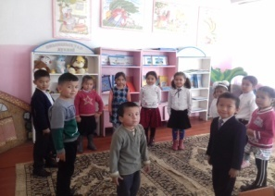  Түрлі-түсті шарлар  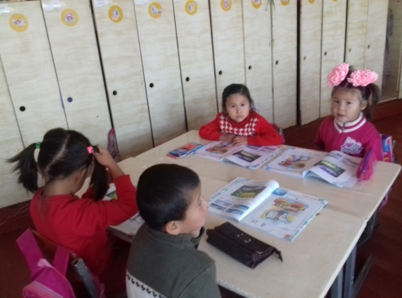  Нанның суреттері
Сабақтың ортасы  22 мин | Мұғалімнің кіріспе сөзі:  Жаңа сабақ.  "Миға шабуыл" әдісі бойынша екі топқа сұрақ қойылады.  - Неліктен "Ас атасы - нан" деп атады? Осы жерде оқушылардың назарын нан, дән деген сөздерге аударту  Жұмбақ арқылы жаңа сабақты ашу  Ас біткеннің анасы,  Қасиетті нан осы.  Қайсы әріптен басталып  Аяқталған қарашы. (Н)  Нн дыбысының әрпімен таныстыру. Н әрпі неше элементтен тұратынын аңғарту Суретпен жұмыс. (нан қиқымын шашпау)  - Суретте не көріп тұрмыз?  - Балалар мен торғай  - Суретке қандай ат қоюға болады?  Нан қиқымын шашпаңдар,  Жерде жатса баспаңдар.  Теріп алып қастерлеп,  Тоғайларға тастаңдар!  Тіл дамыту. Нан болса – ойнап жүреміз  Нан болса – еркін жүреміз.  Нан – қасиет,  Нан – береке,  Нан – мереке,  Дәптермен жұмыс. Н әрпін толтыру  Артығын алып таста" әдісі арқылы  «Артығын алып таста» ойыны. (Құрамында н дыбысы бар сөзді табады.)    "Ойлан, жұптас" әдісі арқылы  І- топқа «Н» әрпі бар сөздер айту  ІІ-топқа «Н» дыбысы бар сөздерге сөйлем құрау | Жұмбақ  АКТ  Дәптер мен қалам  Қажетті суреттер
Сабақтың соңы  3 мин | Жапондық бағалау. Кері байланыс  «Тілек ағашы»  Жасыл алма - жақсы түсіндім.  Сары алма - әлі де көп үйрену керек.  Қызыл алма – түсінбедім. | 